Sample Paper - 2023-24
Class :-II | Subject :-HINDI | Time –3 Hrs
 |  | MM - 80
Instructions :-  - सभी प्रश्न अनिवार्य हैं ।  - शुद्धता एवं स्वच्छता पर ध्यान दें । | Roll No - ------------- | Date -/10 /23
 | Name -----------------------------------
खंड (अ)
प्रश्न1) नीचे दिए हुए अपठित पद्यांश को पढ़कर पूछे गए प्रश्नों के उत्तर पर सही का निशान लगाइए:- 7
मछली जल की रानी है,जीवन उसका पानी है
हाथ लगाओ डर जाएगी, बाहर निकालो मर जाएगी
सारा पानी पी जाएगी, फिर वो स्कूल नही जाएगी
टीचर जी के घर जाएगी, एक समोसा खा जाएगी
फिर वो मोटी हो जाएगी,फिर घर जाकर सो जाएगी.
क) मछली कहाँ की रानी है?
अ) जल ब) घर
ख) मछली का जीवन क्या है ?
अ) पानी ब) हवा
ग) हाथ लगाने से मछली ............ जायेगी .
अ) डर ब) मर
घ) बाहर निकालने से मछली ............... जायेगी ?
अ) मर ब) जिन्दा हो
ड.) मछली किसके घर जायेगी ?
अ) टीचर जी के ब) मम्मी के
च) मछली कितने समोसे खा जायेगी ?
अ) तीन ब) एक

छ) मछली घर जा कर क्या करेगी ?
अ) सो जायेगी ब) खाना खाएगी
प्रश्न2) नीचे दिए हुए अपठित गद्यांश को पढ़कर पूछे गए प्रश्नों के उत्तर पर सही का निशान लगाइए:- 8
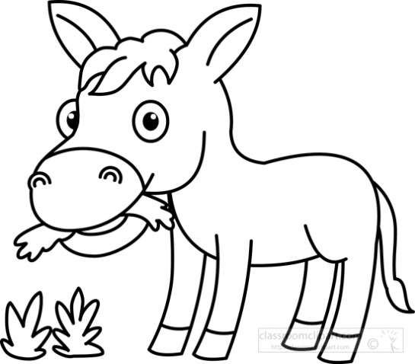
एक गधा जंगल में घास चर रहा था। जंगल के किनारे पर ही उसके मालिक हरिया का घर था। वह रोज़ जंगल में आकर घास खाता और चला जाता। जंगल की हरी हरी घास खाकर उसे बड़ा ही मज़ा आता था। उसे वहाँ कभी भी कोई खतरा महसूस नहीं हुआ। मगर एक दिन अचानक ही उसे पास की झाड़ियों में सरसराहट सुनाई दी। उसने सिर उठाकर देखा तो उसके प्राण सूख गए। झाड़ियों से निकलकर एक बाघ उसके सामने आ खड़ा हुआ था। गधे ने सोचा कि आज तो मारे गए। मगर आदमियों की संगत में रहकर वह(गधा) भी बहुत चालाक हो गया था। गधे ने डरना छोड़ा और लँगड़ा-लँगड़ाकर चलने लगा।
(क) गधा जंगल में क्या कर रहा था?
(अ) घास चर रहा था (ब) सो रहा था
(ख) जंगल के किनारे किसका घर था?
(अ) हरिया का (ब) मीना का
(ग) गधे के मालिक का नाम क्या था ?
(अ) वसंत (ब) हरिया
(घ) घास कैसी थी ?
(अ) हरी -हरी (ब) सूखी
(ड) गधे के सामने कौन आ गया ?
(अ) चीता (ब) बाघ
च) आदमियों की संगत में रहकर कौन बहुत चालाक हो गया था?
(अ) गधा (ब) बाघ

छ) कौन लँगड़ा-लँगड़ाकर चलने लगा?
(अ) बाघ (ब) गधा
ज) बाघ का स्त्रीलिंग रूप क्या होगा ?
(अ) बाघिन (ब) गधी

प्रश्न3) नीचे दिए हुए प्रश्नों को पढ़कर सही उत्तर पर सही का निशान लगाइए:- 5
क) सोमवार के बाद कौन सा वार आता है ?
(अ) मंगलवार (ब) रविवार
ख) आपके स्कूल की छुट्टी किस दिन होती है ?
(अ) रविवार (ब) शुक्रवार
ग) एक सप्ताह में कितने दिन होते हैं ?
(अ) सात (ब) आठ
घ) एक साल में कितने महीनें होते हैं ?
(अ) ग्यारह (ब) बारह
ड) क्रिसमस कब मनाया जाता है ?
(अ) नवंबर (ब) दिसंबर
खण्ड(ब) 20
प्रश्न4) नीचे दिए हुए बहुविकल्पीय प्रश्नों के उत्तर पर सही का निशान लगाइए:-
क) क्ष, त्र, ज्ञ,श्र " कौन से अक्षर हैं ?
अ) स्वर अक्षर ब) व्यंजन स) संयुक्त व्यंजन
ख) हिन्दी भाषा में स्वरों की संख्या कितनी होती है
अ) 11 ब) 12 स)13

ग) बैगन का रंग कैसा होता है ?
अ) लाल ब)पीला स) बैगनी
घ) आम के पत्तों का रंग कैसा होता है?
अ) नीला ब) काला स) हरा
ड) हमारे हाथों में कितनी अंगुलियाँ है?
अ) दस ब) पाँच स) बीस
च) छह को हिन्दी अंकों में कैसे लिखते हैं?
अ) ३ ब) ६ स)७
छ) संज्ञा के कितने भेद होते हैं?
अ) पाँच ब) तीन स) चार
ज) जिस शब्द से पुरूष जाति का बोध हो उसे क्या कहते हैं?
अ) स्त्रीलिंग ब) पुल्लिंग स) विशेषण
झ) वचन क्या बताता है?
अ) संख्या ब) जाति स) विशेषता
ञ) जिस शब्द से स्त्री जाति का बोध हो उसे क्या कहते हैं??
अ) स्त्रीलिंग ब) पुल्लिंग स) विशेषण
ट) लड़का का स्त्रीलिंग रूप क्या होगा ?
अ) ग्वालिन ब) बकरी स) लड़की

ठ) भाषा के कितने रूप होते हैं?
अ) दो ब) तीन स) चार
ड) मोबाइल पर बात करना भाषा का कौन सा रूप है ?
अ) मौखिक ब) लिखित स) सांकेतिक
ढ) पत्र लिखना भाषा का कौन सा रूप है ?
अ) मौखिक ब) लिखित स) सांकेतिक
ण) लिंग के कितने प्रकार होते हैं?
अ) सात ब) आठ स) दो
त) बकरी का पुल्लिंग शब्द क्या होगा ?
अ) सात ब) पति स) बकरा
थ) दादा का स्त्रीलिंग शब्द क्या होगा ?
अ) सेठानी ब) दादी स) बकरी
द) राह शब्द का अर्थ होगा -
अ) दुनिया ब) रास्ता स) समुद्र
ध) बलवान शब्द का अर्थ होगा -
अ) शक्तिशाली ब) किस्मत स) कमजोर
न) दोस्त शब्द का अर्थ होगा -
अ) मित्र ब) देखना स) दुश्मन

खण्ड (स)
प्रश्न5) नीचे दिए हुए प्रश्नों के उत्तर लिखिए:-(कोई पाँच कविता से ) 10
(क) कविता में किस देश के बच्चों की बात की जा रही है ?

(ख) बच्चे कहाँ चढ़ने के बात कर रहे हैं ?

(ग) बच्चे किसकी जय -जय करने की बात कर रहे हैं ?

(घ) म्याऊं-म्याऊं कौन करता है ?

(ड) गाय का बच्चा कैसे बोलता है ?

(च) चूहा कैसे बोलता है ?

प्रश्न6) नीचे दिए हुए प्रश्नों के उत्तर लिखिए:-(कोई तीन पाठ से ) 6
(क) शेर का जाल किसने काटा ?

(ख) शेर, पेड़ के नीचे क्या कर रहा था ?

(ग) चूहा शेर की पीठ पर क्या कर रहा था ?

(घ) साल का पहला महीना कौन सा होता है ?

प्रश्न7) नीचे दिए हुए शब्दों से वाक्य बनाकर लिखिए:- 4
क) घर -

ख) गुफा -

ग) माँ -

घ) चिड़िया -

खण्ड (द)
प्रश्न8) नीचे दिए हुए किसी एक विषय पर पाँच वाक्य लिखिए :- 5
गाय या आम या मेरा देश

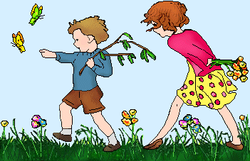
प्रश्न9) नीचे दिए हुए चित्र को देखकर छह संज्ञा शब्द छांटकर लिखिए :- 3

प्रश्न10) नीचे दिए हुए प्रश्नों को पढ़िए और एक शब्द में उत्तर लिखिए :- 2
क. रुपैया कैसी आवाज़ करता है?
ख. घंटी कैसे बजती है ?
ग. तबला की आवाज़ कैसी होती है ?
च. बेटी कैसे बातें करती है ?
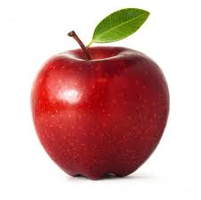
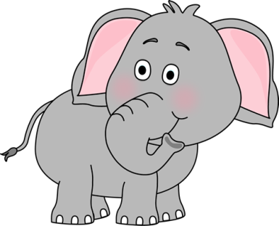
प्रश्न11)चित्र पहचान कर नाम लिखिए :- 2

प्रश्न12)एक तुक वाले शब्द लिखिए :- 3

क) राजा
ख) मन
ग) केला

प्रश्न13) नीचे दिए हुए वाक्यों को पढ़िए और इसे सुन्दर अक्षरों में लिखिए(सुलेख) 5

,d Fkk Hkkyw dk cPpk ]mldk uke Fkk& xqYkxqy
,d ckj xqyxqy jkr d¢ le; vd¢yk ?kwe jgk Fkk
?kwers&?kwers og unh d¢ fdukjs tk igq¡pk
mlus vkleku dh v¨j ns[kk &vjs okg ]fdruk lqanj pk¡n!

